МІНІСТЕРСТВО ОСВІТИ І НАУКИ УКРАЇНИ
Чорноморський національний університет
імені Петра Могили
Факультет комп’ютерних наук
Кафедра інженерії програмного забезпечення

ЗВІТ
з лабораторної роботи № 1
«Лінійні алгоритми»
Варіант № 16
Дисципліна «Основи програмування»
Спеціальність «Інженерія програмного забезпечення»
121–ЛР.01–109.22110916

Cтудент __________М. С. Кушнір
(підпис)
__08.09.2021 __
(дата)

Викладач _____________А. В. Швед
(підпис)
_____________
(дата)

Миколаїв – 2021
Лабораторна робота №1
Тема роботи: Лінійні алгоритми.

Мета роботи: Ознайомитись з основними конструкціями мови C++, засобами об’явлення змінних та констант, та операції над ними.

Завдання:
- Модифікувати програмний застосунок так, щоб на екран виводилось: «Привіт, Ім’я студента».

Текст програми:
#include <iostream>
#include "windows.h"

int main()
{
SetConsoleCP(1251);
SetConsoleOutputCP(1251);

//
std::cout << "Привіт, Максим Кушнір\n";
}
Результати роботи програми:

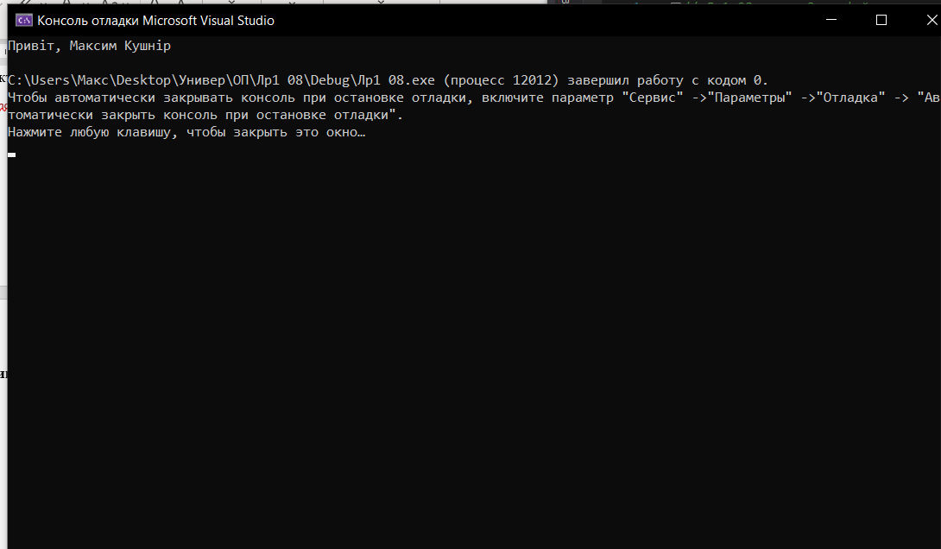
Рисунок 1 – “Відлагодження програми”

Висновки: Модифікував програмний застосунок так щоб виводив напис Привіт Максим Кушнір. Підключив бібліотеку для виводу кирилиці. Оформив звіт згідно до інструкцій.

